

**CARTA DE PATROCINIO TORNEO DELIBERA 2017**

En el marco de la 9ª versión del Torneo Delibera, organizado por la Biblioteca del Congreso Nacional, el sr: Aldo Cornejo Gonzales que desempeña el cargo de: Diputado firma este documento, hace explícito su patrocinio y adhesión a la Iniciativa Juvenil de Ley que pretende “Normalizar el Incumplimiento de las Especializaciones Médicas en la Atención Primaria de Salud” propuesta por la Escuela Técnico Profesional de Copiapó, región de Atacama, la cual propone modificar el articulo 12 inciso 2 de la LEY 19.664, que establece las Normas Especiales para Profesionales y Funcionarios de Salud, ante el Incumplimiento de las Especializaciones financiadas por el Ministerio de Salud y el Estado Chileno.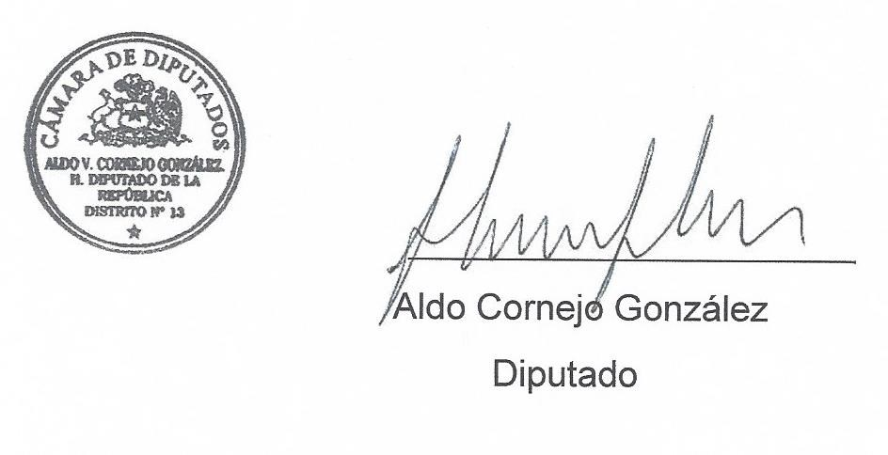

VALPARAÍSO, JUNIO de 2017.